中国石化销售有限公司湖北襄阳老河口半店加油站LNG加气站改建项目
安全预评价
项目名称 | 中国石化销售有限公司湖北襄阳老河口半店加油站LNG加气站改建项目安全预评价
项目简介 | 中国石化销售有限公司湖北襄阳老河口半店加油站成立于2001年8月9 日，2026年4月10日经襄阳市市场监督管理局批准换发营业执照（统一社会信用代码：914206827308676426）。该加油站位于老河口市竹林桥镇半店村328国道北侧，负责人周琦，属外商投资企业分公司。经营范围为：危险化学品经营；燃气汽车加气经营；烟草制品零售、酒类经营等。  本次安全评价的对象为：中国石化销售股份有限公司湖北襄阳老河口半店加油站LNG加气站改建项目。评价范围为：建设项目总平面布置、自然条件、工艺、设备设施、安全条件及安全管理等内容。包括该加气站新增的设备设施及利旧的公辅设施。
企业联系人 | 王波 | 联系电话 | 13697216688
项目组长 | 黄绍波 | 技术专家 | /
报告编制人 | 马亮亮、杨加刚、吴风芹、石磊、汤盛 | 报告审核人 | 石俊彦
技术负责人 | 李纲 | 过程控制负责人 | 姚望远
项目组成员 | 黄绍波、马亮亮、杨加刚、吴风芹、石磊、汤盛
现场评价人员 | 黄绍波、马亮亮
现场工作时间 | 2026.6.12
主要任务 | 现场勘查、资料收集
报告提交时间 | 2026.6.25
现场照片 | 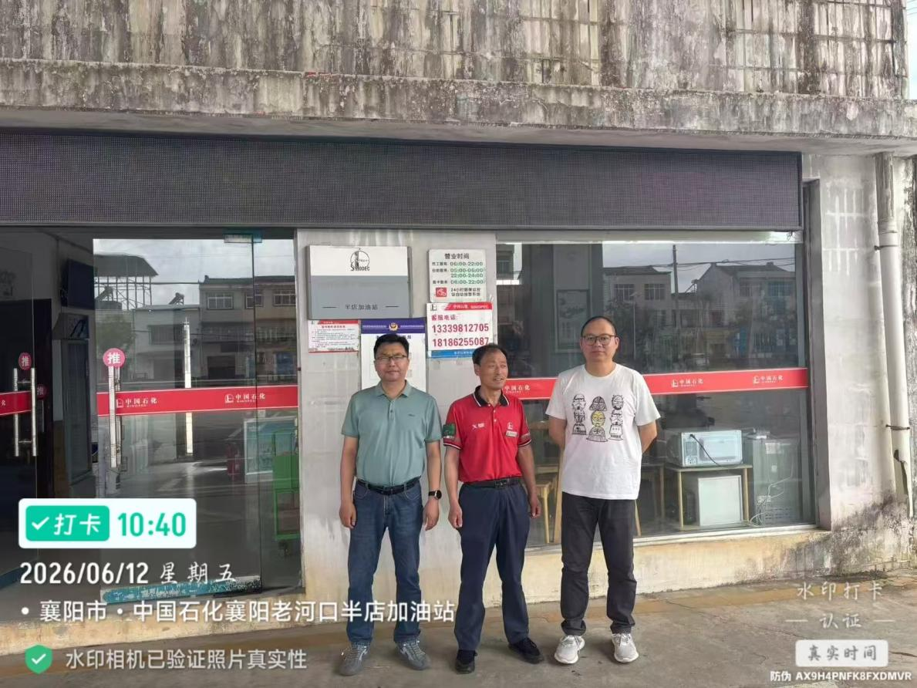
备注

